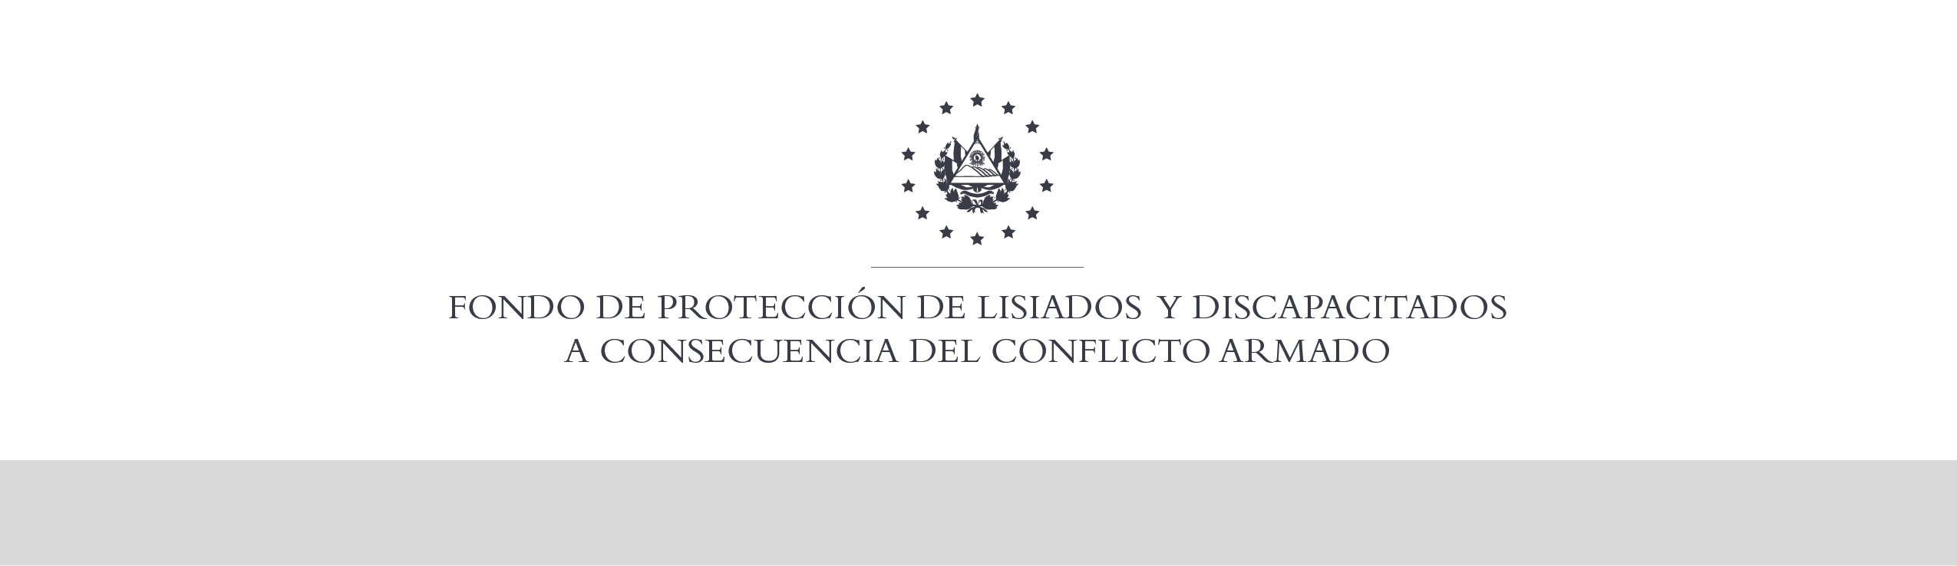

SE HA EMITIDO EL ACUERDO QUE DICE:

San Salvador, 05 de septiembre de 2019, ACTA No. 36.09.2019, ACUERDO No. 510.09.2019. La Junta Directiva del Fondo de Protección de Lisiados y Discapacitados a Consecuencia del Conflicto Armado, emitió y ratificó el acuerdo siguiente: “La Junta Directiva conforme a la propuesta presentada por la Comisión Especial de Apelaciones, con la cual se resuelven los recursos de apelación presentados por 10 personas, acuerda: g) Ratificar como No Elegible al señor XXXXXXXXXXXXXXXXXXX, expediente No. 37158, manteniendo la calidad de NO ELEGIBLE, dictaminada en el recurso de revisión en fecha 02 de abril de 2019, manteniendo la calidad de NO ELEGIBLE, dictaminada en el recurso de revisión en fecha 02 de abril de 2019, debido a que no ha logrado demostrar mediante pruebas testimoniales o documentales fehacientes, que las lesiones que presenta en el brazo derecho, le hayan ocurrido a consecuencia directa del conflicto armado, la información brindada por testigos y por entrevistas de vecinos no es contundente a lo manifestado por el recurrente mediante declaración jurada rendida al inicio del proceso, además existen contradicciones sobre el mecanismo de lesión o la forma en que lo lesionaron (si fue por arma blanca o por impacto de arma de fuego y quienes lo lesionaron), esto en atención al Art. 48, Lit. a) del Reglamento de la Ley. Lo anterior conforme a lo dispuesto en el Art. 21-A Literal q) inciso último de la Ley de Beneficio para la Protección de los Lisiados y Discapacitados a Consecuencia del Conflicto Armado. COMUNÍQUESE”. Rubricado por: Presidente de Junta Directiva: “ILEGIBLE”; Representante de AOSSTALGFAES: “ILEGIBLE”; Representante de ASALDIG: “ILEGIBLE”; Representante de ALFAES: “ILEGIBLE”; Representante de ALGES: “ILEGIBLE”; Representante de IPSFA: “ILEGIBLE”; Representante de ISRI: “ILEGIBLE”; y Representante de MTPS: “ILEGIBLE”.

Lo que se transcribe para los efectos pertinentes.

Dr. Elder Flores Guevara
Gerente General

